2017课题个人小结
雕庄中心幼儿园 林浩
上一学年对课题的研究可谓云里雾里，小心翼翼的摸着石头过河。本学年经过课题领衔人邵老师的带领下脚踏实地的研究，渐渐对“自然、原色、自主”的生态内涵有更深入的认识。现将本人本学年的课题研究工作总结如下：
一、紧跟改革的步伐，适时调整
随着课程游戏化不断的推进着，对幼儿的游戏有了更加深入的解读。在这种背景下，唯有不断给自己充电才能把握好正确的方向。
1.跟贴学习，提高理论知识
每学期课题网不定期的更新文献资料，以供课题组成员的学习。我除了完成课题组要求的学习后反思跟贴外，我还及时的把所感兴趣的文章下载阅读，并把有价值的信息摘录下来。
2.线上学习，借迁可用知识
本园借助星辰网上学习APP，让我们每位教师足不出户就能享受最新的研究动态。虽然网上的学习内容看似与所研究的生态运动游戏无关，但是任何的知识都是相通的，因此我及时捕捉有用的信息，以运用到课题中来，如“课程故事”“哇时刻”……，这些都可以借迁到课题研究中来，如“哇时刻”中，我上学期就把它运用到家园联系中来，通过“哇时刻”观察记录，家长及时了解了孩子的在游戏中的成长，又增加家长对教师的信任与支持。
3.借助研讨，反思已有知识
通过研讨可以激发教师间智慧的火花，并有助于教师的专业成长。在课题研究中，课题领衔人通过案例、材料、环境等当下课题研究中急需解决的问题，让大家各抒己见。在这个过程中，我收获很大，以前我偏执自己的观点，但是经过上学期的遇到的问题，我及时调整自己，虚心接受他人的观点，并及时反思自己的原有知识的科学性，如对于混龄，我所看到了孩子们不愿意混，而有的教师认为孩子更愿意混只是自己没有提供所需要的环境给他们而已，但经过实验发现，其她教师的观点是正确的，通过这件事我也及时改变了原有的知识。
二、脚踏实地的研究，服务幼儿
为什么要研究课题？这是我一直问自己的问题。课题研究就是提高自己的专业研究能力吗？又或者是为了学校的发展吗？显然不是。课题研究是解决幼儿的深度学习，为了让幼儿感受到生态运动游戏的快乐，以及身心的发展。
1.发自内心快乐——组织好常规生态运动游戏
生态运动游戏不是一两节运动游戏就可以满足幼儿的需求的，这更多关注幼儿日常的运动游戏需要，因此平时我认真的组织好每次常规的运动游戏，让幼儿感受生态运动游戏的快乐。如组织幼儿玩木板，孩子们的玩法令我惊叹，如用木板玩跳跳板游戏，玩钻山洞游戏……，发现孩子用球与木板玩滚球游戏，我们又生成了“木板与球”的游戏，孩子用球玩保龄球游戏，玩荡桥游戏，玩发射游戏等等，在这过程中，孩子们感受到生态运动游戏给自己带来的变化，这不仅是快乐，更是创造、自由、愉悦。
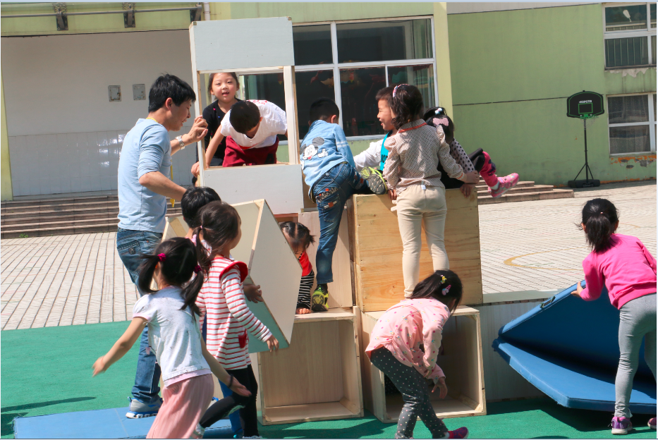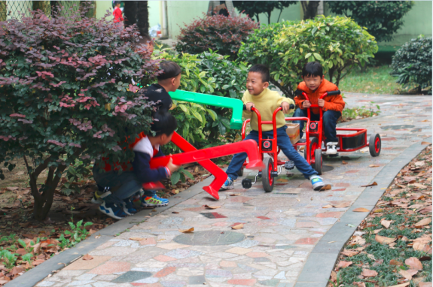
2.独乐乐不如众乐乐——用心观察孩子的一举一动
在晨间活动中教师时刻关注孩子们的游戏情况，并及时扑捉有价值的游戏，并及时放大，让更多的感兴趣的幼儿加入其中，如大班孩子用小精灵玩多米诺骨牌，教师及时抓住这个有趣的玩法，加入其中，这时候同样吸引了小、中、大班的幼儿的参与。但有的时候同一种器械年龄段不同孩子的运动需求也相应不同，如彩色的跨栏架，大班幼儿更喜欢把几个跨栏架叠加组合起来玩跨跳游戏，而中班孩子更细化跳单个跨栏架，这时候教师可以引导幼儿创设三条跨栏架，以满足不同的运动能力的幼儿需要。在其过程中，孩子们也通过这样的场景设置达到小带大，小促大的目的。
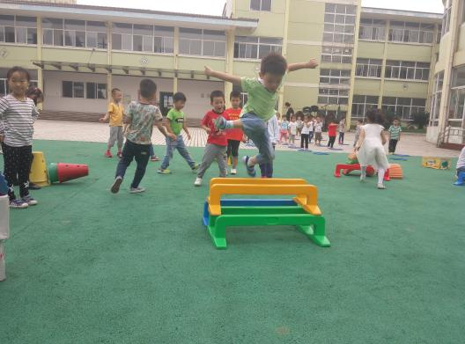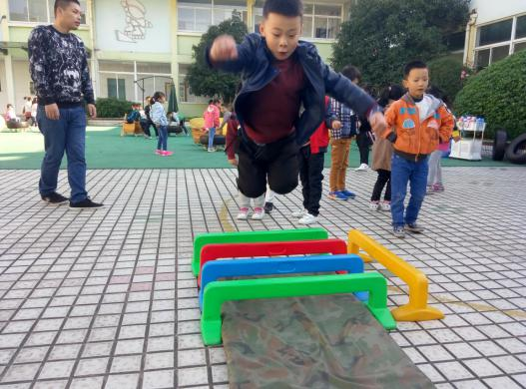
3.追随幼儿的游戏需要——开放公开观摩游戏
时常有的教师问我：“如何设计一节生态运动游戏？”，而我往往摇摇头，如果我对她说：“要追随幼儿的游戏需要。”这样回答一定会遭到反驳：“谁不知道。”其实我的方法仅此而已，具体方法要根据班级孩子当前的游戏情况而捕捉。如我上学期组织的“闯关乐”，就是根据孩子在晨间游戏中发现的问题而设计出来的，孩子会玩，只是按照教师设计好的路线爬、走，如果孩子带着问题去玩，不仅尊重幼儿的自主权，而且还玩得更有意义。又如本学期组织的《朵拉送快递》游戏，本次活动源于幼儿晨间活动，在晨间活动中，孩子们只是单调的骑着小车围着车道骑行，因此为了增加孩子的骑车兴趣，并支持幼儿深度游戏，根据我们班幼儿对朵拉和捣蛋鬼两个角色有一定的经验，所以活动大胆尝试放开手，在情景游戏中，孩子们自我运动，自我展示。
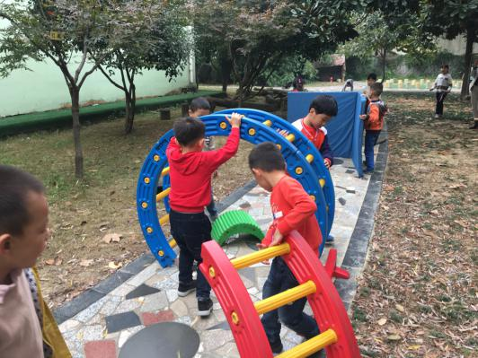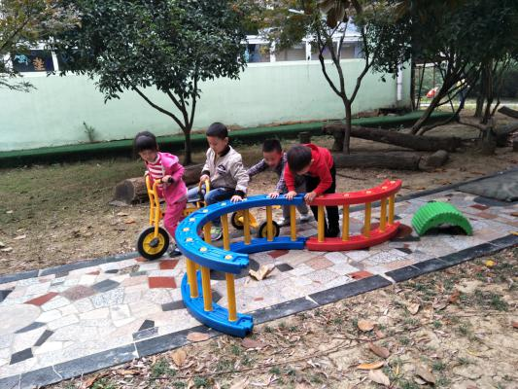
三、全心全意的付出，普惠自己
巴金曾经说过：“生命的意义在于付出，在于给予，而不在乎接受，也不于争取。”所以我相信当上帝为你关上一扇门必定会为你打开一扇窗。本学年在实实在在的研究中，自我反思的基础上，我把平时的所思所得撰写成论文，并获得专家评委的认可。如我撰写的论文《孩子“哇时刻”引发的安全讨论》发表在《中国教育报》2017.01.08第230期；撰写的论文《在孩子的游戏梦里，保育员演啥？》发表在《中国教育报》2017.05.14第247期；撰写的论文《晨间户外运动游戏中区域混班的现状与应对策略》获得常州市2017学前教育论文三等奖。
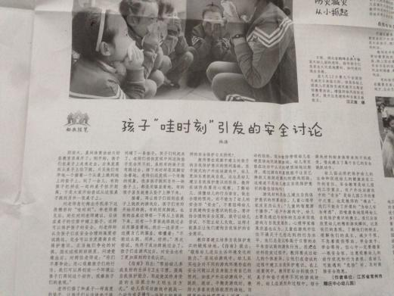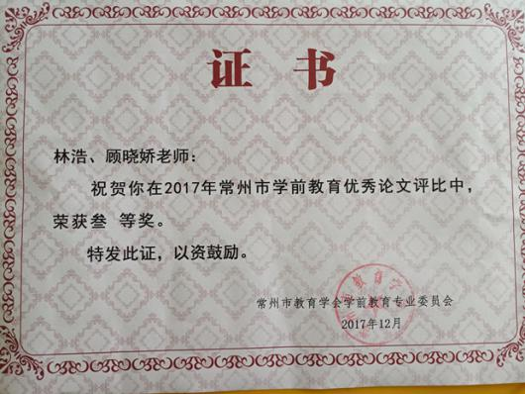
本学年虽然取得一些研究成果，但在研究过程中发现一些问题，如每周两节生态运动游戏如何保障高质量的开展？在预设与生成的游戏中，如何科学的把握好年龄特点与游戏内容，这些都是我以后所要思考和努力的方向。
。

